Penerapan Pendekatan Kontruktivis Sosial (Social Constructivist Approaches) dalam Meningkatkan Motivasi, Pemahaman, dan Prestasi Belajar Siswa

Masithoh Al Hamizah dan Shalih Husni1*)

Abstract

Islamic religious education is a conscious and deliberate effort in preparing learners to recognize, understand, to live up to believe in the teachings of Islam coupled with guidance to respect other faiths in conjunction with the harmony between religious believers to manifest the unity and the unity of the nation.
Scaffolding is a technique to alter the level of support. During the teaching session, someone more expert (teacher, or students who are better able to) adjust the amount of guidance to the level of student performance that has been achieved. In this study the research methods used type class action (action research) with the object of research is a class X student of SMAN 1 Malang. For random sampling technique used by the sample of 35 students. After the data is collected, then the processing performed using SPSS version 16. The results showed that the use scaffolding method can improve the achievement and student understanding. In the first cycle the average value of class X subjects PAI II 71 and the cycle increased to
77 with a significance level of 0000 and the third cycle of student scores
to 83.

Keywords: Social Constructivist Approaches, motivation, understanding and learning achievement

Pendahuluan

A. Latar Belakang

Pendidikan agama Islam adalah suatu usaha sadar dan terencana dalam menyiapkan peserta didik untuk mengenal, memahami, menghayati hingga mengimani ajaran agama Islam dibarengi dengan tuntunan untuk

1*) Mahasiswa program pascasarjana UIN Maliki Malang

107

menghormati penganut agama lain dalam hubungannya dengan kerukunan antara umat beragama hingga terwujud kesatuan dan persatuan bangsa. (A.Majid dan Dian Andayani, 2004:130) Sedangkan berkenaan dengan materi pendidikan agama Islam terbagi menjadi tiga pokok masalah, yaitu aqidah (keimanan), syariah (keislaman), dan akhlak (budi pekerti). (Zuhairini dkk.:58)
Sunarto juga menambahkan bahwa pendekatan pembelajaran konvensional atau konservatif saat ini adalah pendekatan pembelajaran yang paling banyak dikritik. Namun pendekatan pembelajaran ini pula yang paling disukai oleh para guru. Terbukti dari observasi yang telah dilakukannya di sekolah-sekolah di Jawa Tengah, hampir 80% guru masih menggunakan pendekatan pembelajaran konvensional.
Berkaitan dengan motivasi, menurut Mcdonald, sebagaimana dikutip oleh Sardiman, motivasi adalah suatu perubahan energi di dalam pribadi seseorang yang ditandai dengan munculnya “feeling” dan didahului dengan tanggapan terhadap adanya tujuan. (AM. Sardiman, 1990:73)
Kemudian, mengenai prestasi belajar sebagaimana yang diungkpkan oleh Usman dan Setiawati bahwa prestasi belajar merupakan lambang penting pada diri siswa untuk menentukan langkah selanjutnya di masa- masa yang akan datang. Untuk itu, siswa berusaha semaksimal mungking untuk memperoleh prestasi yang baik. Namun, kenyataannya yang terjadi sering tidak sesuai dengan yang diharapkan. Rendahnya prestasi belajar yang dicapai oleh siswa disebabkan oleh beberapa faktor, yaitu dari dalam diri siswa (faktor internal) seperti intelegensi, dan faktor dari luar diri siswa (faktor eksternal) seperti keluarga, sekolah, dan masyarakat. Prestasi belajar yang dicapai oleh siswa pada hakikatnya merupakan hasil interaksi antara berbagai faktor tersebut.(Uzer Usman dan Lilis Setiawati 1993:9-
10)
Ada beberapa faktor yang mempengaruhi keberhasilan siswa untuk mencapai pembelajaran yang optimal. Pembelajaran siswa dikatakan optimal jika mereka mengalami pencapaian tingkat pemahaman yang lebih tinggi dari pemahaman mereka sebelumnya. Faktor-faktor tersebut antara lain adalah usia siswa (tingkat sekolah: SD, SLTP, atau SMU), pendekatan pembelajaran yang digunakan guru dalam kegiatan belajar mengajar, dan motivasi siswa.

Menurut Bearison dan Dorval (2002), secara umum, pendekatan konstruktivis sosial menekankan pada konteks sosial dari pembelajaran dan bahwa pengetahuan itu dibangun dan dikonstruksi secara bersama (mutual).
Ada empat alat untuk melakukan pendekatan ini, yakni scaffolding, pelatihan kognitif (cognitive apprenticeship), tutoring, dan pembelajaran kooperatif.
Scaffolding adalah sebuah teknik untuk mengubah level dukungan. Selama sesi pengajaran, orang yang lebih ahli (guru, atau murid yang lebih mampu) menyesuaikan jumlah bimbingannya dengan level kinerja murid yang telah dicapai. (D. J. Bearison & B. Dorval, 2008:390)
Pelatihan kognitif (cognitive apprenticeship) berarti hubungan di mana pakar memperluas dan mendukung pemahaman pemula dan menggunakan keahlian kultur. Adapun tutoring pada dasarnya adalah pelatihan kognitif antara pakar dengan pemula. Tutoring bisa terjadi antara orang dewasa dan anak-anak, atau antara anak yang lebih pandai dengan anak yang kurang pandai. Pembelajaran kooperatif adalah pembelajaran yang terjadi ketika murid bekerja dalam kelompok kecil untuk saling membantu dalam belajar.
Dari pengertian keempat teknik tersebut, dalam melakukan penelitian ini, peneliti menekankan pada teknik scaffolding dan tutoring yang dipadukan dengan scaffolding di dalam pembelajaran guna meningkatkan motivasi, pemahaman, dan prestasi belajar siswa. Di sini, peneliti (juga bertindak sebagai guru) memberikan dukungan dengan jumlah yang sesuai, tidak melakukan apa yang dapat dilakukan sendiri oleh siswa, tetapi tetap memonitor usaha mereka dan memberi mereka dukungan serta bantuan yang dibutuhkan.

B. Rumusan Masalah

Berdasarkan latar belakang masalah yang telah dikemukakan sebelumnya, maka dapat diambil beberapa rumusan masalah, yaitu:
1. Bagaimanakah penerapan pendekatan kontruktivis sosial (Social Constructivist Approaches) dalam meningkatkan motivasi, pemahaman, dan prestasi belajar siswa kelas X-8 SMA Negeri 1 Malang pada mata pelajaran PAI?

2. Apakah penerapan pendekatan kontruktivis sosial (Social Constructivist Approaches) dapat meningkatkan motivasi, pemahaman, dan prestasi belajar siswa kelas X-8 SMA Negeri 1 Malang pada mata pelajaran PAI?

Kajian Teoritis

A. Pendekatan Konstruktivis Sosial (Social Constructivist
Approaches)

pendekatan konstruktivis sosial menekankan pada konteks sosial dari pembelajaran dan bahwa pengetahuan itu dibangun dan dikonstruksi secara bersama (mutual). (D. J. Bearison & B. Dorval.2002:390)
Gauvain (2001) menambahkan bahwa keterlibatan dengan orang lain memberikan kesempatan bagi murid untuk mengevaluasi dan memperbaiki pemahaman mereka saat mereka bertemu dengan pemikiran orang lain dan saat mereka berpartisipasi dalam pencarian pemahaman bersama. Ditegaskan pula oleh Johnson & Johnson (2003) bahwa dengan cara ini, pengalaman dalam konteks sosial memberikan mekanisme penting untuk perkembangan pemikiran murid.
Teori konstruktivis sosial Vygotsky relevan untuk pendekatan ini. Menurut Rogoff (1998), model Vygotsky menyatakan bahwa anak berada dalam konteks sosiohistoris. Dari Piaget dan Vygotsky ada pergeseran konseptual dari individual ke kolaborasi, interaksi sosial, dan aktivitas sosiokultural.
Henson (1996) meringkas perbedaan di antara Preconstructivits
Teaching Roles dan Constructivits Teaching Roles sebagaimana pada tabel
1.1. dan tabel 1.2. berikut ini
Tabel 1.1 Pebedaan Construcstivist-style Questioning

Construcstivist-style Questioning
WHAT?  What is it? What did it do? What can it do? What would it do? What will it do? What might it do? | WHERE/WHEN? Where/when is it? Where/when did it do? Where/when can it do Where/when would it do? Where/when will it do? Where/when might it do? | WHICH?  Which is it? Which did it do? Which can it do? Which would it do? Which will it do? Which might it do?

WHO?
Who is it?

Why is it?
WHY?
HOW?
How is it?

Who did it do? Who can do it? Who would do it? Who will do it? Who might do it?
Why did it do it? Why can it do it? Why would it do it? Why will it do it? Why might it do it?
How did it do? How can it do? How would it do? How will it do? How might it do?

Table 1.2 Perbedaan Preconstructivits Teaching Roles dan Constructivits
Teaching Roles.

Preconstructivits Teaching Roles Constructivits Teaching Roles
The teacher: The teacher:
Provides information Invites students to discover information
Preidentifies important information Invites students to identify additional cotent that interest them
Help students remember information by Helps students discover information giving clear explanation and examples
Continuously strives for clarity Arranges for discontinuity
Keeps students quiet and on task Encourages students to create learning; allows a reasonable amount of noise
Strives to convey all information designed Strives to help students reach a deeper for the particular grade level understanding of fewer topics
Uses threats and other punishments to Uses students’ personal interest to motivate motivate
Uses intraclass competition to motivate Uses interclass competition to motivate

B. Teknik yang Digunakan Dalam Pendekatan Konstruktivis
Sosial

Sebagaimana dikemukakan oleh Rogoff (1998 & 2001), Turkanis dan Bartlett (2001) dalam Santrock, bahwa guru dan teman sebaya atau sekelas dapat memberi kontribusi bersama untuk pembelajaran murid. Ada empat alat untuk melakukan pendekatan ini, yakni scaffolding, pelatihan kognitif (cognitive apprenticeship), tutoring, dan pembelajaran kooperatif.

1. Scaffolding

Pembelajaran scaffolding merupakan praktik assisted learning, yakni teknik pemberian dukungan belajar yang pada tahap awal diberikan secara lebih terstruktur, kemudian secara berjenjang sebagai peranan guru dalam mendukung perkembangan siswa dan menyediakan struktur

dukungan untuk mencapai tahap atau level berikutnya. Ketika pengetahuan dan kompetensi belajar siswa meningkat, guru secara berangsur-angsur mengurangi pemberian dukungan. Sesungguhnya, pembelajaran scaffolding mendorong siswa menjadi pelajar yang mandiri dan mengatur diri sendiri (self-regulating). Jika siswa belum mampu mencapai kemandirian, guru kembali ke sistem dukungan untuk membantu siswa memperoleh kemajuan sampai mereka mampu mencapai kemandirian.
Secara operasional, teknik pembelajaran scaffolding dapat ditempuh melalui tahapan berikut.
a. Asesmen kemampuan dan taraf perkembangan setiap siswa untuk menentukan Zone of Proximal Development (ZPD).
b. Jabarkan tugas pemecahan masalah ke dalam tahap-tahap yang rinci sehingga dapat membantu siswa melihat zona yang akan di-scaffold.
c. Sajikan tugas belajar secara berjenjang sesuatu taraf perkembangan siswa. Ini dapat dilakukan dengan berbagai cara seperti melalui penjelasan, peringatan, dorongan (motivasi), penguraian masalah ke dalam langkah pemecahan, dan pemberian contoh (modeling).
d. Dorong siswa untuk menyelesaikan tugas belajar secara mandiri.
e. Berikan dukungan dalam bentuk pemberian isyarat, kata kunci, tanda mata (reminders), dorongan, contoh, atau hal lain yang dapat memancing siswa bergerak ke arah kemandirian belajar dan pengarahan diri.

2. Pelatihan Kognitif (Cognitive Apprenticeship)

Pelatihan kognitif (cognitive apprenticeship) berarti hubungan di mana pakar memperluas dan mendukung pemahaman pemula dan menggunakan keahlian kultur

3. Tutoring

Tutoring pada dasarnya adalah pelatihan kognitif antara pakar dengan pemula. Tutoring bisa terjadi antara orang dewasa dan anak-anak, atau antara anak yang lebih pandai dengan anak yang kurang pandai

4. Pembelajaran Kooperatif

Sherman (2001) mengemukakan bahwa pembelajaran kooperatif terjadi ketika murid bekerja sama dalam kelompok kecil (kelompok belajar)

untuk saling membantu dalam belajar. Kelompok belajar bersama ini bervariasi dalam ukurannya, meskipun biasanya terdiri dari empat orang. Dalam beberapa kasus, kelompok belajar ini dilakukan secara berpasangan (dua murid). Ketika murid ditugaskan belajar dalam kelompok, biasanya kelompok itu akan tetap bertahan selama seminggu atau sebulan, tetapi kelompok belajar bersama biasanya tidak banyak memakan waktu murid dalam satu hari pelajaran atau satu tahun pelajaran

C. Motivasi Belajar

Motif adalah segala sesuatu yang mendorong seseorang untuk bertindak melakukan sesuatu. Sartain dalam Purwanto mengemukakan dalam bukunya Psychology Understanding of Human Behavior bahwa motif adalah suatu pernyataan yang kompleks di dalam suatu organism yang mengarahkan tingkah laku atau perbuatan ke satu tujuan atau perangsang. Menurut Baron (1992) dan Schunk (1990), “motivation is the force that energizes and directs a behavior towards a goal.” Menurut Santrock, “Motivasi adalah proses yang memberi semangat, arah, dan kegigihan perilaku. Artinya, perilaku yang termotivasi adalah perilaku yang penuh energi, terarah, dan bertahan lama.

1. Fungsi motivasi

a. mendorong timbulnya kelakuan atau suatu perbuatan, tanpa motivasi tidak akan timbul perbuatan seperti belajar
b. sebagai pengarah, artinya mengarahkan perbuatan pada pencapaian tujuan yang diinginkan
c. sebagai penggerak, artinya berfungsi sebagai mesin bagi mobil, besar kecilnya motivasi akan menentukan cepat atau lambatnya suatu pekerjaan.

2. Macam-macam motivasi

Motif dilihat dari dasar pembentukannya | Motivasi menurut pembagian dari Woodworth dan Marquis | Motivasi jasmaniah dan rohaniah | Motivasi intrinsik dan ekstrinsik
Motif-motif bawaan | Motif atau kebutuhan organis | Momen timbulnya alasan | Motivasi intrinsik dan ekstrinsik
Motif-motif yang dipelajari | Motif darurat | Momen pilih | Motivasi intrinsik dan ekstrinsik
Motif-motif yang dipelajari | Motif obyektif | Momen putusan | Motivasi intrinsik dan ekstrinsik
Motif-motif yang dipelajari |  | Momen terbentuknya kemauan | Motivasi intrinsik dan ekstrinsik

3. Bentuk-bentuk motivasi

a. kompetisi atau persaingan b. mendekatkan tujuan
c. tujuan yang jelas dan diakui d. minat

D. Motivasi Belajar

Motivasi belajar adalah merupakan faktor psikis yang bersifat non intelektual. Peranannya yang khas adalah dalam hal penumbuhan gairah, merasa senang, dan semangat untuk belajar. Siswa yang memiliki motivasi kuat, akan mempunyai banyak energi untuk melakukan kegiatan belajar. Dalam perilaku belajar terdapat motivasi belajar. Motivasi belajar tersebut ada yang intrinsik dan ekstrensik. Muatan motivasi-motivasi tersebut berada di tangan para guru atau pendidik dan anggota masyarakat lain. Guru sebagai pendidik bertugas memperkuat motivasi belajar selama minimum sembilan tahun pada usia wajib belajar. Orang tua bertugas memperkuat motivasi belajar sepanjang hayat. Ulama sebagai pendidik juga bertugas memperkuat motivasi sepanjang hayat. Motivasi belajar merupakan hasrat untuk belajar dari seorang individu. Seorang siswa dapat belajar secara lebih efisien apabila ia berusaha untuk belajar secara maksimal, artinya siswa memotivasi dirinya untuk belajar.

Upaya Meningkatkan Motivasi Belajar

Guru di sekolah menghadapi banyak siswa dengan bermacam- macam motivasi belajar. Oleh karena itu, peran guru sangat banyak dalam meningkatkan motivasi belajar siswa. Dimyati mengemukakan peran guru

dalam meningkatkan motivasi belajar yang antara lain adalah:

a. Optimalisasi penerapan prinsip belajar
Dalam upaya pembelajaran, guru berhadapan dengan siswa dan bahan pelajaran. Untuk dapat membelajarkan atau mengajarkan gahan pelajaran disyaratkan:
1) Guru telah mempelajari bahan pelajaran.
2) Guru memahami bagian yang mudah, sedang, dan sukar.
3) Guru telah mempelajari dan menguasai bahan pelajaran.
4) Guru telah memahami sifat bahan pelajaran tersebut
E. Prestasi Belajar
Mas’ud Khasan berpendapat bahwa prestasi adalah apa yang telah diciptakan, hasil pekerjaan, hasil yang menyenangkan hati yang diperoleh dengan jalan keuletan kerja. Sementara WJS. Purwadarminta berpendapat bahwa prestasi adalah hasil yang telah dicapai atau dilakukan, dikerjakan, dan sebagainya.
Sedangkan belajar adalah suatu aktivitas yang dilakukan secara sadar untuk mendapatkan sejumlah kesan dari bahan yang telah dipelajari. Hasil dari aktivitas belajar terjadilah perubahan dalam diri individu. Sardiman dalam Djamarah mengemukakan suatu rumusan bahwa belajar sebagai serangkaian kegiatan jiwa raga untuk memperoleh suatu perubahan tingkah laku sebagai hasil dari pengalaman individu dalam interaksi dengan lingkungannya yang mencakup kognitif, afektif, dan psikomotorik.
Belajar ialah suatu proses usaha yang dilakukan individu untuk memperoleh suatu perubahan tingkah laku yang baru secara keseluruhan sebagai hasil pengalaman individu itu sendiri dalam interaksi dengan lingkungannya.
Setelah membahas pengertian prestasi dan belajar, berikut ini adalah pengertian dari prestasi belajar. Menurut Sukmadinata, “prestasi belajar adalah realisasi atau pemekaran dari kecakapan-kecakapan potensial atau kapasitas yang dimiliki seseorang.” Sedangkan menurut Djamarah, “prestasi belajar adalah penilaian pendidikan tentang kemajuan siswa dalam segala hal yang dipelajari di sekolah yang menyangkut pengetahuan atau kecakapan/keterampilan yang menyatakan sesudah hasil penilaian.”
Berdasarkan beberapa pendapat mengenai prestasi belajar di atas, maka dapat disimpulkan bahwa prestasi belajar adalah segala kegiatan

yang dilakukan secara sadar atau sengaja yang berupa penambahan pengetahuan maupun keterampilan/kecakapan yang berimplikasi pada adanya perubahan tingkah laku manusia baik secara fisik maupun secara psikis.

Metode Penelitan

A. Jenis Penelitian

Dalam penelitian ini, peneliti akan mengkaji secara mendalam tentang Pendekatan Konstruktivis Sosial (Social Constructivist Approaches) untuk pembelajaran dalam meningkatkan motivasi, pemahaman, dan prestasi belajar siswa pada mata pelajaran Pendidikan Agama Islam di SMA Negeri 1 Malang. Desain penelitian yang digunakan adalah Penelitian Tindakan Kelas (Classroom Action Research) dan jenis penelitiannya adalah kolaboratif karena peneliti menyadari kemungkinan adanya beberapa masalah yang muncul selama pelaksanaan pembelajaran. Peneliti melakukan penelitian ini secara kolaboratif dengan guru sehingga dapat memperoleh banyak manfaat, baik secara professional maupun fungsional dalam mencapai tujuannya.
Ebbut (1985) dalam Wiriaatjamadja mengemukakan penelitian tindakan adalah kajian sistematik dari upaya perbaikan pelaksanaan praktik pendidikan oleh sekelompok guru dengan melakukan tindakan- tindakan dalam pembelajaran, berdasarkan refleksi mereka mengenai hasil dari tindakan-tindakan tersebut.
Menurut Hopkins (1993) dalam Muslich, PTK adalah suatu bentuk kajian yang bersifat reflektif, yang dilakukan oleh pelaku tindakan untuk meningkatkan kemantapan rasional dari tindakan-tindakan dalam melaksanakan tugas dan memperdalam pemahaman terhadap kondisi dalam praktik pembelajaran.
Adapun menurut Kemmis dan Mc. Taggart (1988), PTK adalah studi yang dilakukan untuk memperbaiki diri sendiri, pengalaman kerja sendiri, yang dilaksanakan secara sistematis, terencana, dan dengan sikap mawas diri.

B. Data dan Sumber Data

Sumber data penelitian ini adalah siswa kelas X-8 yang mengikuti

pembelajaran Pendidikan Agama Islam melalui pembelajaran konstruktivis sosial. Pemilihan siswa kelas X-8 sebagai sumber penelitian didasarkan atas pertimbangan kemampuan siswa yang heterogen dan kesesuaian materi dengan keterbatasan alokasi waktu yang tersedia.
Jenis data yang akan diambil dari penelitian ini dibagi menjadi dua, Pertama; data yang dikumpulkan, diolah, dan disajikan oleh peneliti (data primer), Kedua; data yang dikumpulkan, diolah, dan disajikan oleh pihak lain (data sekunder).
Data yang dikumpulan dalam penelitian ini sebagai berikut.
1. Hasil jawaban siswa pada tes awal (berupa nilai), latihan soal selama pembelajaran dan tes akhir setiap tindakan.
2. Hasil wawancara dengan siswa yang berhubungan dengan motivasi, pemahaman, dan prestasi belajar terhadap mata pelajaran Pendidikan Agama Islam.
3. Hasil observasi dan catatan lapangan yang diperoleh dari pengamatan pada saat kegiatan pembelajaran berlangsung

Hasil Tes Siswa

Berikut ini adalah data hasil tes siswa mulai dari pre-test hingga siklus III.

T-Test
TABEL 1.3.
Hasil Tes Siswa Kelas X-8 pada Mata Pelajaran PAI

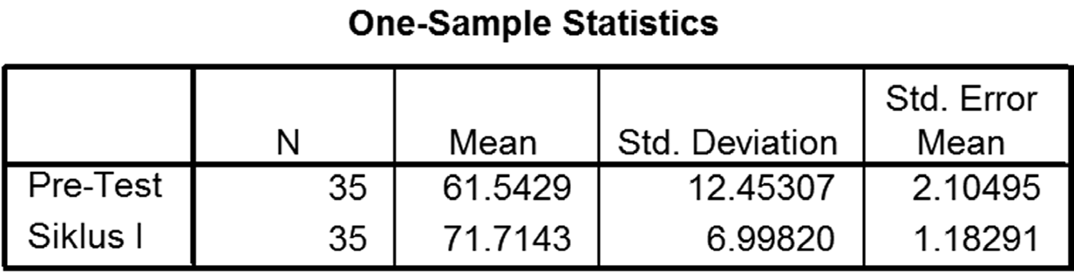

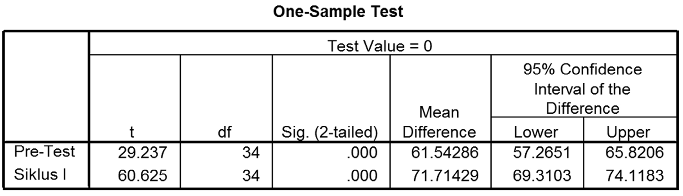

T-Test
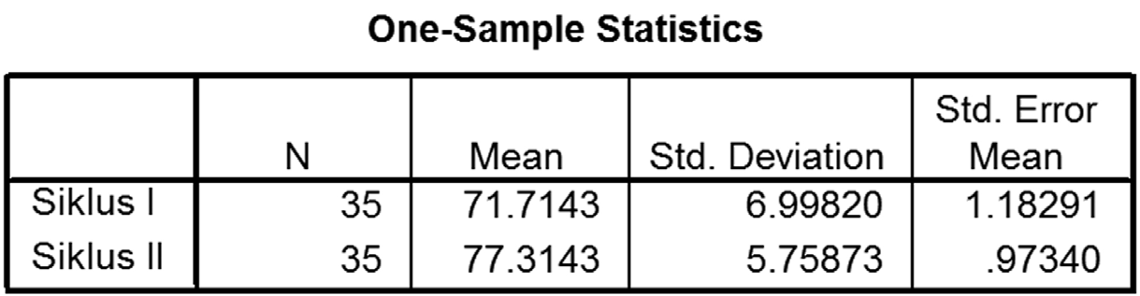

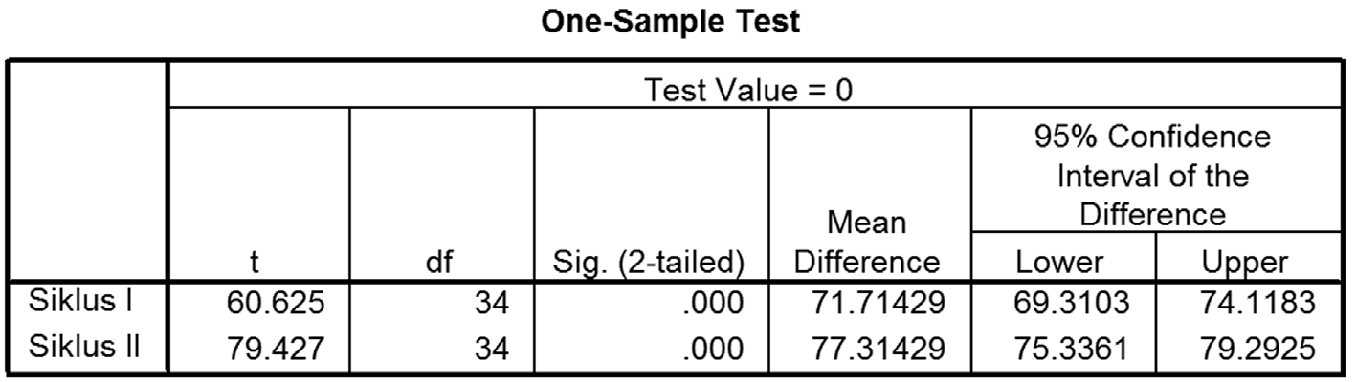
T-Test
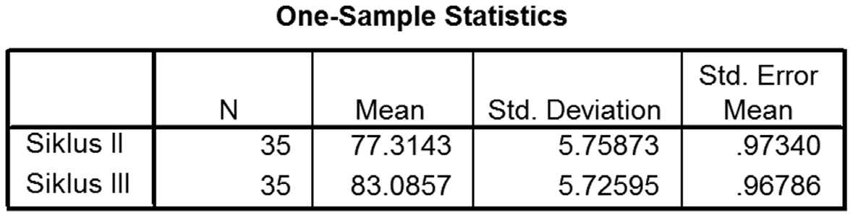

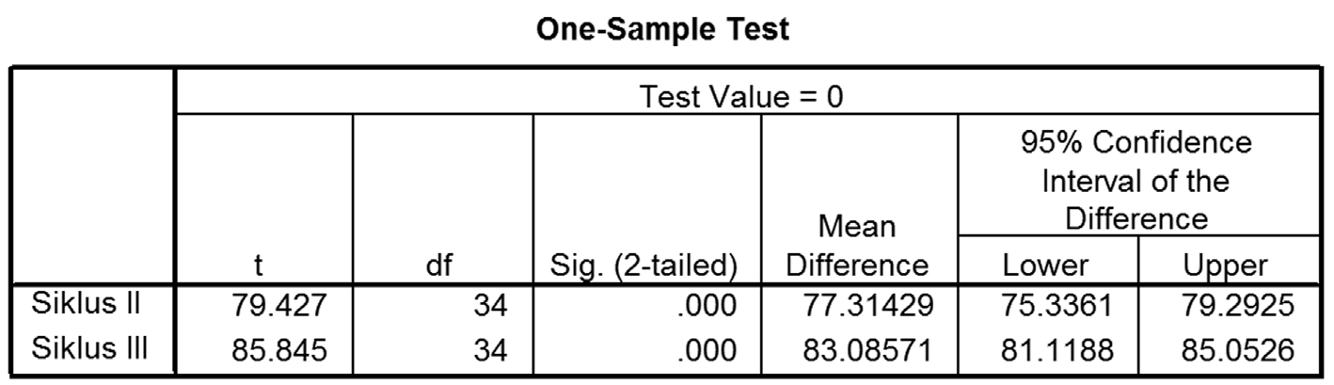

Kesimpulan

Berdasarkan pengujian hasil belajar siswa melalui pre-tes dan post test menunjukkan bahwa prestasi belajar PAI siwa mengalami peningkatan setelah diberi perlakuan. Perlakuan yang diberikan berupa perubahan metode belajar, yaitu metode pembelajaran scafolding. Pada siklus pertama rata-rat nilai mata pelajaran PAI siswa adalah 71 dengan jumlah siswa sebanyak 35. Kemudian, setelah dberi perlakuan pada siklus kedua nilai

rata-rata siswa meningkat menjadi 77 dengan taraf signifikansinya 0.000. Hal ini menunjukkan keefektifan metode pembelajaran scafolding begitu tinggi. Selanjutnya, pada siklus ketiga nilai rata-rata mata pelajaran PAI siswa juga meningkat menjadi 83.
Dengan demikian dapat benarkan bahwa penggunaan metode pembelajaran koperatif tipe scafolding dapat meningkatkan prestasi dan pemahaman siswa terhadap mata pelajaran PAI.

Daftar Rujukan

Arif, Armai. 2002. Pengantar Ilmu dan Metodologi Pendidikan Islam.
Jakarta: Ciputat Press.

Arikunto, Suharsimi & Suharjono & Supardi. 2007. Penelitian Tindakan
Kelas. Jakarta: Bumi Aksara.

Arikunto, Suharsimi. 2002. Prosedur Penelitian Suatu Pendekatan Praktek.
Jakarta: Rineka Cipta.

Armando, Ade dkk. 2001. Ensiklopedi Islam untuk Pelajar. Jakarta: PT Ichtiar Baru van Hoeve.
Depag RI. 2002. Mushaf Al-Qur’an Terjemah. Jakarta: Al-Huda.

Dimyati dan Mujiono. 1999. Belajar dan Pembelajaran. Jakarta: Rineka
Cipta.
Djamarah, Syaiful Bahri. 2002. Psikologi Belajar. Jakarta: Rineka Cipta. Djumransjah, M. 2006. Filasafat Pendidikan. Malang: Bayumedia. Hamalik, Oemar. Proses Belajar Mengajar. Jakarta: Bumi Aksara. Hamalik, Oemar. Psikologi Belajar dan Mengajar. Bandung: Sinar Baru. Lincoln, Yvonna S. dan Guba, Egon. Naturalistic Inquiry. Beverly Hills:
Sage Publ. Inc.

Majid, A. dan Andayani, Dian. 2004. Pendidikan Agama Islam Berbasis
Kompetensi. Bandung: Remaja Rosdakarya.

Margono. 2000. Metodologi Penelitian Pendidikan. Jakarta: Asdi
Mahasatya.

Moleong, Lexy J. 2000. Metodologi Penelitian Kualitatif. Bandung: Remaja Rosdakarya.

Remaja Rosdakarya.

Muslich, Masnur. 2009. Melaksanan PTK (Penelitian Tindakan Kelas) Itu
Mudah. Jakarta: Bumi Aksara.
Nawawi, Hadari. 1993. Pendidikan Dalam Islam. Surabaya: Al-Ikhlas. Parsons, Richard D. & Hinson, Stephanie Lewis & Sardo-Brown, Deborah.
2001. Educational Psychology: A Practicioner-Researcher Model of Teaching. Stamford: Wadsworth Thompson LearningTM.
Purwanto, Ngalim. 1988. Psikologi Pendidikan. Bandung: Remaja
Rosdakarya.

Roestiyah, NK. 1982. Masalah-masalah Ilmu Keguruan. Jakarta: Bina
Aksara.

Rusyan, Tabrani dkk. 1989. Pendekatan Dalam Proses Belajar Mengajar
. Bandung: Remaja Karya.

Sabri, M. Alisuf. 1996. Psikologi Pendidikan Berdasarkan Kurikulum
Nasional. Jakarta: Pedoman Ilmu Jaya.

Santrock, John W. 2008. Psikologi Pendidikan Edisi Kedua, terj. Tri
Wibowo. Jakarta: Prenada Media Group.

Sardiman, A.M. 1990. Interaksi dan Motivasi Belajar Mengajar. Jakarta: Rajawali.
Scaffolding Learning Adapted from Strategic Reading: Guiding Students to Lifelong Literacy by Jeffrey Wilhelm, Tanya Baker, and Julie Dube. http://www.myread.org/scaffolding.htm diakses pada 4 Juli
2010.

Slameto. 1991. Belajar dan Faktor-faktor yang Mempengaruhinya.
Jakarta: Rineka Cipta.

Suti’ah. 2003. Buku Ajar Teori Belajar dan Pembelajaran. Malang: Universitas Negeri Malang.
Suadirman, Siti Partini. Psikologi Pendidikan. Yogyakarta

Sudjana, Nana. 1989. Cara Belajar Siswa Aktif dan Proses Belajar
Mengajar. Bandung: Sinar Baru.

Sukidin, dkk. 2002. Manajemen Penelitian Tindakan Kelas. Insan
Cendekia.

Soedarsono, FX. 2001. Aplikasi Penelitian Tindakan Kelas. Jakarta: Departemen Pendidikan Pendidikan Nasional.
Suyanto. 1996/1997. Pedoman Pelaksanaan Penelitian Tindakan Kelas.
Yogyakarta: DEPDIKBUD.

Tadjab. 1994. Ilmu Jiwa Pendidikan. Surabaya: Karya Abditama. Thontowi, Ahmad. Psikologi Pendidikan. Bandung: Angkasa.
Undang-undang RI No. 20 Tahun 2003. 2003. Sistem Pendidikan Nasional.
Bandung: Citra Umbara.

Usman, Uzer. 1990. Menjadi Guru Profesional. Bandung: Remaja
Rosdakarya.

Usman, Uzer dan Setiawati, Lilis. 1993. Upaya Optimalisasi Kegiatan
Belajar Mengaja. Bandung: Remaja Rosdakarya.

Wardani, dkk. 2004. Materi Pokok Penelitian Tindakan Kelas. Jakarta: Universitas Terbuka.
Wiriaatmadja, Rochiati. 2006. Metode Penelitian Tindakan Kelas.
Bandung: Remaja Rosdakarya.

Yulaelawati, Ella. 2004 Kurikulum dan Pembelajaran Filosofi Teori dan
Aplikasi. Bandung: Pakar Raya.

Zuhairini dkk. Metodik Khusus Pendidikan Agama. Malang: Biro Ilmiah
FAKTAR IAIN Sunan Ampel Malang.

